**PROSA RIAL**

~~Los productos cárneos han sido primordiales para la dieta del ser humano, pero se han dado caso que por el consumo de ciertos productos en mal estado se han originado enfermedades que afectan directamente a la salud, es por esto que surge la pregunta ¿Cuántos productos que son vendidos en retail están en mal estado?. Desde una mirada general es posible mencionar que las ETA (enfermedades de transmisión alimentaria) puede ser provocada en distintos tipos de alimentos, pero las ETA conocidas provienen con frecuencia del sector de producción animal, y dada la gran cantidad de productos alimenticios de procedencia animal es importante centrarse en un enfoque, por lo que para éste estudio se enfocará en “las carnes” (carnes rojas y blancas, sin los procesados), dejando fuera productos lácteos, huevos, pescados, entre otros.~~

Debido a la pandemia se han originado diferentes problemáticas, una de ellas es la que afecta en el mercado de productos cárneos en Chile.

El 96% de la población chilena es consumidora de productos cárneos, es por esto que estos tipos alimentos se encuentran presentes en la dieta

Los productos cárneos son consumidos por el 96% aproximadamente de la población chilena(cita1), lo que implica una gran relevancia en la dieta de los chilenos. Por otra parte la pandemia ha tenido repercusión en diferentes ámbitos, entre uno de ellos la producción ganadera que da origen a los productos cárneos, debido a que Chile depende notablemente de la carne importada (>50%) para satisfacer la demanda interna, por lo que se puede dar eventualmente un caso de desabastecimiento(cita2). Es por esto que surge la pregunta ¿En cuánto tiempo se podría generar esta situación?. Desde una mirada general es posible mencionar que un factor extra que afecta a la producción es la inflación generada por la pandemia, debido al desequilibrio existente entre la producción y la demanda, cuya tasa corresponde a un 2% (cita3).

algunos links de interes

[SEREMI de Salud y SAG fiscalizan carnicerías de Concepción - Ministerio de Salud - Gobierno de Chile (minsal.cl)](https://www.minsal.cl/seremi-de-salud-y-sag-fiscalizan-carnicerias-de-concepcion/)

[ALIMENTOS (isl.gob.cl)](https://www.isl.gob.cl/wp-content/uploads/2015/04/D.S-N----977actualizado-2013.pdf)

[Seremi de Salud RM fiscalizó estado de carnes en supermercados - La Tercera](https://www.latercera.com/noticia/seremi-salud-rm-fiscalizo-estado-carnes-supermercados/)

[Fiscalización de la Ley de Carne | SAG](https://www.sag.gob.cl/ambitos-de-accion/fiscalizacion-de-la-ley-de-carne)

[ei173e.pdf (medigraphic.com)](https://www.medigraphic.com/pdfs/micro/ei-2017/ei173e.pdf)

[Tipos de carne: Clasificación y principales diferencias (cehipar.es)](https://www.cehipar.es/tipos-de-carne/)

**Diagrama de influencias**

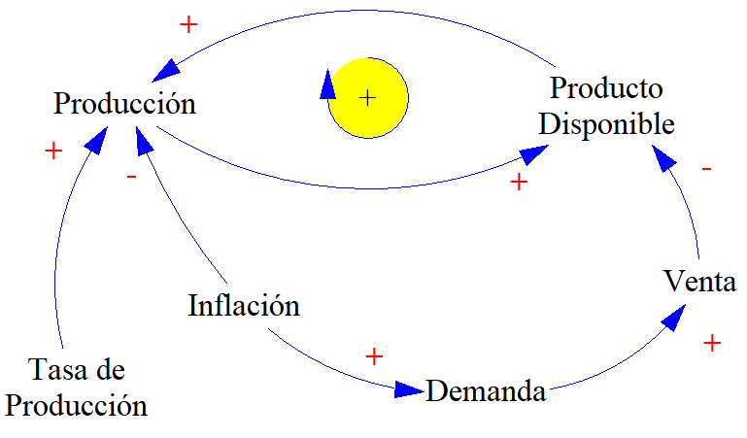

**Modelo matemático:**

**-Tasa de Producción:** 0,1

**-Producción:** Disponible*Tasa de Producción - Inflación*Disponible

**-Venta:** Demanda inicial

**-Demanda inicial:** 440*inflación

**-Inflación:** 0,02

**-Disponible:** Producción(t)-Venta(t), inicial 200

**Diagrama de Forrester**

